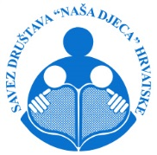



SUGLASNOST ZAKONSKOG ZASTUPNIKA/CE

Za sudjelovanje djeteta u Javnom pozivu za dodjelu nagrade „Emil Paravina“

PODACI O DJETETU

Ime i prezime: _____________________________________________________________________

Dob djeteta: ___________________________________________________________________

PODACI O ZAKONSKOM ZASTUPNIKU/CI

Ime i prezime: _____________________________________________________________________
Kontakt adresa: ____________________________________________________________________
Broj telefona: ______________________________________________________________________

„Suglasan/suglasna sam da gore navedeno dijete sudjeluje u Javnom pozivu za dodjelu nagrade „Emil Paravina“ i da njegovo/njezino ime, prezime, dob, grad iz kojeg dolazi te fotografija bude javno objavljeno u kontekstu nagrade „Emil Paravina“.

Potpis: _______________________
(zakonski zastupnik/ca)

Ako imate dodatnih pitanja, molimo da nas kontaktirate na 01/4922959
(kontakt osoba: Karolina Grgić ) ili na e-mail karolina@savez-dnd.hr

